**《系统及其特性》课后练习**

**选择题**

1. 一堆沙子、钢筋、水泥等等材料散放在一起没有什么意义，但是如果将它们按照一定的结构形式造成一座桥梁，就具有交通的功能，这个案例说明系统最基本的特性是（ ）

A. 目的性 B. 整体性 C. 动态性 D. 环境适应性

2. 飞机在空中飞行时，时常受到大气对流的影响而产生颠簸，当飞机的检测装置接收到这一信号后，经过控制器的调节，能在很短的时间内调整好飞行状态，克服大气对流对飞机飞行的影响，保持平稳飞行。这一事例表现了系统的什么基本特性？ （ ）

A．整体性 B．相关性 C．动态性 D．环境适应性

3.“三个臭皮匠，顶个诸葛亮”、“一个和尚挑水喝，两个和尚抬水喝，三个和尚没水喝”、“丢卒保车”、“一招不慎，全盘皆输”是我们日常生活中的常用语言，它主要反映了系统的什么基本特性？（ ）

A .整体性 B .相关性 C .动态性 D .目的性

4.在下列关于系统相关性的理解中，你认为正确的是（ ）

A.一个系统往往存在多个目标，这些目标还常常不一致，需要进行协调。

B.系统通常都是由若干部分组成的。

C.系统各组成元素之间、部分和整体之间不仅相互关联，相互作用，而且任何一个组成部分发生变化，都会影响其它部分和整体任务的完成。

D.系统包含子系统，它又是更大系统的子系统。

5. 环境适应性是系统的基本特性之一，下列实例中不能体现环境适应性的是（    ）

A．全自动洗衣机通过程序实现洗涤过程的自动化

B．笔记本电脑可以根据环境光的强度来自动调节显示器的亮度

C．自行车设置了可以根据路况和气候的变速器改变自行车的轮齿比

D．人造卫星的太阳能电池板可以根据太阳的位置调整自己的角度

6. 智能家居系统是由家居布线、家庭网络、中央控制管理、家居照明、家庭安防、多媒体和家庭环境控制七部分组成的。下列关于智能家居系统的说法，正确的是（ ）

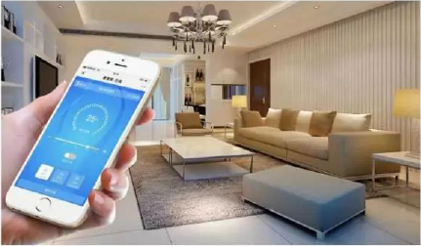

A. 智能家居系统各部分相互独立没有联系。

B. 智能家居系统功能是各部分功能的总和

C. 家居照明部分是智能家居系统的子系统

D. 系统中任何的一部分出现故障都不会影响智能家居系统总体功能

7. 2008年初我国南方遭遇百年一遇的雪灾，由于高压输电线和铁塔上积了大量冰挂，部分强度不好的铁塔被压垮，从而导致大批铁塔相继倒塌，造成大面积停电。从系统的角度理解，下列说法中不恰当的是  （    ）

A．部分铁塔的倒塌影响了输电系统的整体功能

B．该输电系统的相关性是造成这种损失的原因之一

C．该输电系统的目的性不明确

D．该输电系统的环境适应性不好

8. 如图所示是给电脑CPU进行散热的风扇，当CPU运行数据量大时，发热大，风扇运行快。以下的描述中，不合理的是（ ）

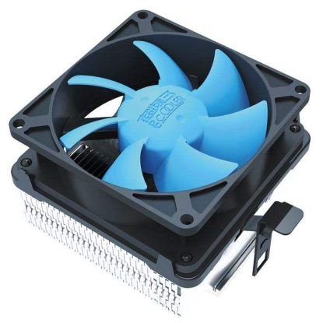

A . 风扇随着运行数据量大小面改变转速，防止CPU温度升高，体现风扇环境适应性强

B . 从风扇运行快慢变化，明确了CPU处理信息是一个动态过程，体现了系统的动态性

C . 设计时，需要在电机转速与CPU运行数据量与发热量之间建立一个完整的数学关系

D . 当风扇因润滑油因素，转速变慢，从而影响CPU运行，体现系统的相关性

9. 如图所示的扫地机器人，能通过传感器获得室内环境信息，并根据不同的环境信息制定清扫方案。清扫过程中能自动规避障碍物，当电量低时能自动返回充电。还具有定时自动打扫等功能。从系统的角度分析，以下说法正确的是（ ）

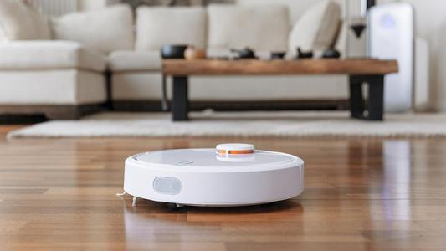

A .能根据人的不同需求设定自动打扫时间，体现了系统的动态性

B .能根据不同的环境信息制定清扫方案，体现了系统的环境适应性

C .电量不足时，能自动返回专用插座处充电，体现了系统的相关性

D .清扫过程中，遇到障碍物能自动规避，体现了系统的目的性

10. 如图所示是一款电动平衡车．该系统主要由控制器、陀螺仪、电机、蓄电池、车体等部分组成。关于该系统，下列说法不正确的是（　B　）

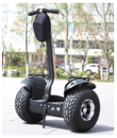

A. 系统整体具有的代步功能是各要素在孤立状态下所没有的，这体现了系统的整体性

B. 若电池电芯不合格，则会影响平衡车中充电器的正常工作，这体现了系统的动态性

C. 在平缓的上下坡路段也能平稳行驶，体现了系统的环境适应性

D. 这款车不但短途代步非常方便，还可以有效缓解资源的消耗和空气污染，这体现了系统的目的性